에이닷과 이루다가 만나다
SKT, 스캐터랩과 전략적 파트너십 체결
“풍부한 감성과 지식 보유한 A.(에이닷) 기대”
- SKT, 韓 AI 감성대화 대표 스타트업 ‘스캐터랩’에 150억 투자 및 전략적 파트너십 체결
- ▲‘감성대화형’ AI 에이전트 개발 ▲지식과 감성 영역의 LLM 개발 등 전방위 超협력
- 위트 있는 대화부터 용기 북돋는 수준까지 ‘친구 같은’ 관계지향형 AI 서비스 기대
- 스캐터랩, SKT 주도 ‘K-AI 얼라이언스’ 합류… 동맹 강화해 AIX 확산 및 혁신 가속화
- SKT, “개방과 협력 기반으로 글로벌 경쟁력 강화 및 대한민국 AI 생태계 선도할 것”
※엠바고 : 배포 즉시 보도 가능합니다.

[2023. 4. 24]
SKT가 주도하는 ‘K-AI 얼라이언스’에 AI 감성대화 대표주자인 ‘스캐터랩’이 합류한다. SKT는 韓 대표 AI 테크기업들과 동맹을 지속 강화해 산업 전반의 AI 전환(AIX)을 가속화하고 혁신에 박차를 가할 계획이다.

SK텔레콤(대표이사 사장 유영상, www.sktelecom.com)이 AI 에이전트 ‘이루다’로 유명한 스캐터랩에 150억 지분투자를 하고 전략적 파트너십을 체결했다고 24일 밝혔다.

스캐터랩은 딥러닝 기술을 활용해 사람처럼 친근한 대화를 할 수 있는 ‘관계 지향형’ AI 에이전트를 개발하는 AI 스타트업이다. ‘이루다‘・’강다온’ 등 AI 에이전트를 보유하고 있다.

SKT는 스캐터랩에 상환전환우선주(RCPS) 형태로 스캐터랩에 150억원을 투자하고 지분을 보유하게 된다.

이와 함께 양사는 전략적 파트너십을 맺고 ▲‘감성대화형’ AI 에이전트 개발▲지식과 감성 영역의 LLM 개발 등 초거대 AI 全 분야에서 긴밀한 협력을 추진키로 했다.
■ 눈치·공감·유머·기억 등 ‘찐친구’처럼 감성대화가 가능한 AI 서비스 기대
SKT와 스캐터랩은 A.(에이닷) 서비스 안에 새로운 페르소나(Persona 독립된 인격체)를 가진 감성형 AI 에이전트 서비스를 공동 개발하기로 합의했다. 또한, 감성과 지식 영역을 모두 보유한 초거대 언어 모델(LLM; Large Language Model) 개발에도 적극 협력키로 했다.
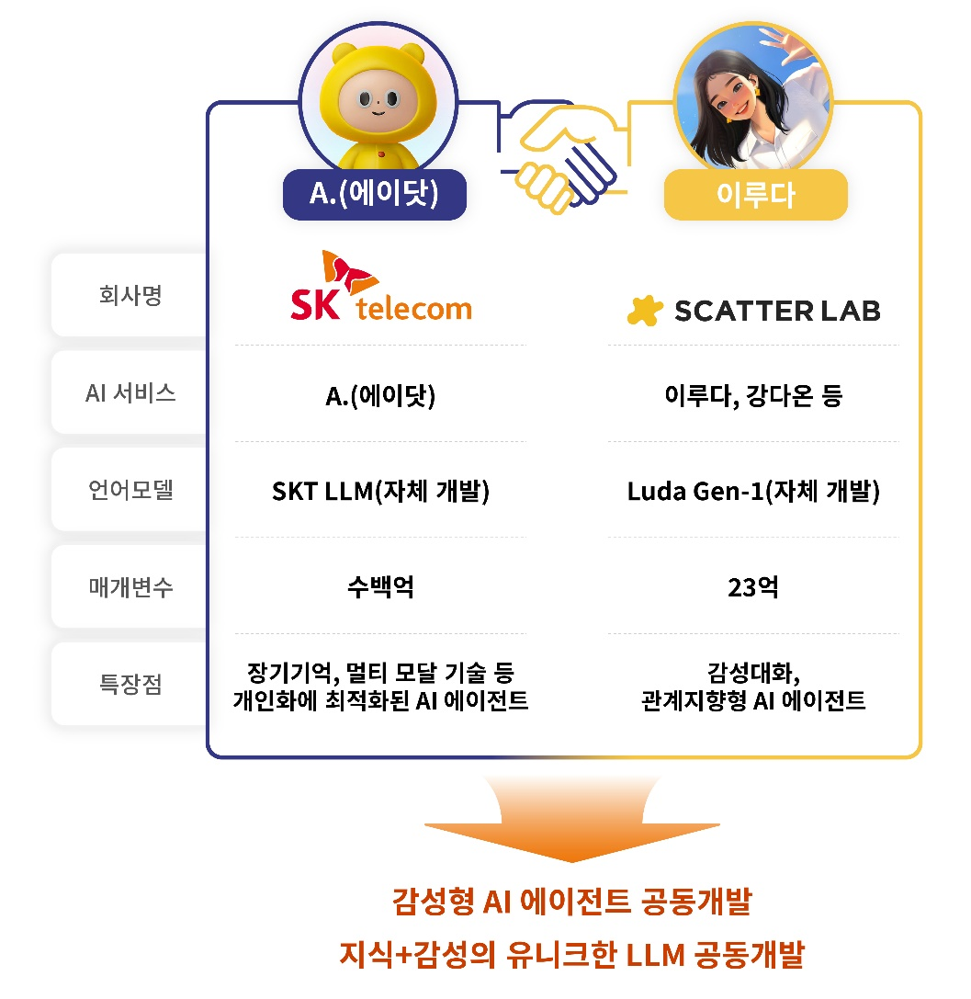
SKT는 개인화에 최적화된 AI 에이전트 ‘에이닷’ 서비스 운용 노하우와 멀티모달(Multi-modal) 기술, 장기기억 기술 등 풍부한 AI역량을 보유하고 있고, 스캐터랩은 사람 간의 관계, 시공간 맥락 추론 등이 담긴 감성대화 기술력을 가지고 있다.

SKT는 스캐터랩이 보유한 ‘자연스러운 대화’, ‘감정을 부르는 대화’, ‘인간다운 대화’ 등의 대화 법칙이 적용된 감성대화 기술을 에이닷 서비스에 적용하면 이용자와 좀 더 친밀하고 고민이나 외로움도 해소할 수 있는 ‘사람보다 사람 같은’ 에이닷으로 진화할 수 있을 것으로 기대하고 있다.

양사는 감성과 지식 영역을 모두 보유한 초거대 언어 모델(LLM)도 공동 개발하기로 했다.

현재 에이닷은 서비스 요청을 위한 ‘목적성 대화’, 친구처럼 일상적인 주제로 대화를 이어갈 수 있는 ‘감성 대화’, 지식이나 정보를 얻기 위한 ‘지식 대화’ 등 여러 유형의 대화를 서비스하고 있다.

SKT는 스캐터랩과 협력을 통해 사람처럼 감성을 나누고 공감해주는 감성 영역과 방대한 양의 지식 데이터 확보 및 학습·평가 과정을 거쳐 높은 수준의 지식 영역이 결합된 새로운 개념의 LLM(Large Language Model)을 개발하기로 뜻을 모았다.

■ 전장(戰場) 넓어진 AI 시장… SKT 주도 ‘K-AI 얼라이언스’ 중심 혁신 가속화
SKT가 주도하는 ‘K-AI 얼라이언스’에 스캐터랩도 합류했다. 지난 MWC23에서 몰로코, 베스핀글로벌, 사피온, 코난테크놀로지, 스윗, 팬텀AI 등 대한민국 대표 AI 테크 기업들과 ‘K-AI 얼라이언스’ 출범 이후 본격적인 후속 행보다.

SKT는 빠르게 변하는 초거대 AI 글로벌 시장에서 선제적으로 대응하기 위해 스캐터랩과 같은 작지만 강한 기업들과 지속적으로 협력을 강화함으로써 ‘K-AI 얼라이언스’를 중심으로 한 AI생태계 확장과 글로벌 진출에 적극 나설 방침이다.

글로벌 시장조사기관인 리서치앤마켓은 대화형 인공지능(AI) 시장 규모가 2021년 68억달러(약 7조8000억원)에서 2026년 184억달러(약 22조원)로 커질 것으로 내다봤다. 연평균 21.8%로 급속히 성장할 것으로 전망했다.

SKT A.추진단 김용훈 CASO(Chief A. Service Officer)는 “SKT는 강력한 AI 감성대화노하우를 보유한 스캐터랩과 협력을 하게 되어 기쁘다”며 “앞으로도 K-AI 얼라이언스를 중심으로 개방과 협력을 근간해 AI 생태계 활성화와 글로벌 경쟁력 강화에 앞장설 것”이라고 밝혔다.

스캐터랩 김종윤 대표는 “SKT와의 협력을 통해 ‘소셜AI’를 위한 초거대 모델 학습 등 기술 고도화에 주력할 계획”이라며 “앞으로 글로벌 AI 시장에서 손꼽히는 스타트업으로 성장해 나가기 위해 노력할 것”이라고 밝혔다.



